人工智能在医疗大数据中的应用与前景

**赵嘉莹1 叶靓2 富芯仪3**

1 南方科技大学 广东省 深圳市

2 南方科技大学 广东省 深圳市

3 南方科技大学 广东省 深圳市

**摘 要** 人工智能在医疗大数据中的应用日益成为医疗领域的重要发展方向。文章综合探讨并分析了人工智能医疗大数据几个方面中的应用现状和未来前景。首先，概述了医疗领域目前的发展与机遇，人工智能在医疗领域的潜力，并阐述了医疗大数据的定义及其在医学研究、患者管理和卫生政策制定等方面的重要性。随后，从诊断、治疗、监测与预测三个方面着重分析了人工智能在医疗大数据处理中的多重作用，包括数据挖掘、模式识别、智能诊断和个性化医疗等方面。具体而言，人工智能在医学影像分析、基因组学研究、药物研发和卫生健康监测与预测等方面展现了显著的优势。在未来前景方面，文章主要关注并讨论了人工智能在医疗大数据中使用时存在的管理问题，以及未来互联网+模式持续发展的潜力和能力。

**关键词：** 人工智能、医疗大数据、医学诊断、精准医学、药物研发、健康监测、数据处理问题、互联网+

1. 背景介绍

1.1 医疗领域的现状与挑战

当前，全球医疗体系正经历着前所未有的变革和挑战。人口的迅速增长、老龄化社会的到来以及慢性病患者数量的激增，共同导致了医疗资源的不平衡分布和医疗负担的急剧增加。在这种情况下，许多地区和社群面临着医疗服务不足、难以覆盖全体居民的问题。传统医疗模式的固有限制也显露出来，包括数据孤立、信息割裂，以及医疗决策的主观性等。这一系列问题使得提供高效、精准医疗服务变得更加复杂。

患者之间、地区之间的医疗资源分布不均等问题，催生了对更科技化、高效的医疗解决方案的需求。一篇于2023年发表在中国全科医学上的，名为“基于 DEA-GIS 方法的我国农村医疗卫生资源配置效率及公平性研究”的文章中提到，运用数据包络分析（DEA）模型对我国农村医疗卫生资源配置效率进行评估，利用集聚度和地理信息系统（GIS）技术将农村医疗卫生资源配置情况进行空间制图，分析其公平性。最终得出的结论为：我国农村医疗卫生资源配置整体效率较低，纯技术效率低成为制约综合技术效率提高的主要原因[1]。

1.2 人工智能的崛起和在医疗领域的潜力

近年来，医学人工智能研究迎来爆发式发展，涉及领域包括肿瘤在内的各类疾病的诊断、分类与预测，疫情诊治与监测，医疗机器人，可穿戴设备，智能药物研发与健康管理，以及智能医学教育等[2,3,4]。

其优势在于其能够快速处理和学习大量数据，形成等同或超越人类能力的算法或模型，通过支持和促进循证医学实践以及患者的个性化治疗，明显提高医学研究和医疗服务效率，降低医疗成本和医生负荷，让患者获取优质便捷的医疗服务，改善医疗体验，在推进医疗保健方面具有巨大潜力[5,6]。

人工智能在医疗大数据中的应用对医疗系统和患者产生积极而深刻的影响。首先，通过整合和分析庞大的医疗数据集，人工智能为医疗系统提供了更为全面和实时的患者信息。这有助于医生更准确地进行诊断和制定治疗方案，提高医疗决策的科学性和效率。此外，人工智能在医疗大数据中的应用还能够改善医疗服务的个性化和精准性。通过深度学习和模式识别技术，系统能够根据个体患者的特征、基因组信息以及病历历史等数据，量身定制最合适的治疗方案，从而提高治疗的成功率和患者的满意度。

在患者层面，这种个性化的医疗服务能够改善患者的医疗体验，增强对治疗计划的参与感。患者通过更好地了解自己的健康状况和治疗计划，能够更主动地管理自己的健康，从而提高生活质量并降低慢性病发病率。

因此，深入研究人工智能在医疗大数据中的应用与前景，不仅有助于解决当前医疗领域所面临的挑战，也为构建更为智能化和可持续的医疗体系奠定了坚实基础。

1. 医疗大数据的基础

2.1 医疗大数据的定义与特点

医疗大数据是指在医疗与健康领域收集、整合和分析的大规模数据集合。这些数据涵盖了多个来源，包括但不限于医院和诊所的电子病历、医学影像、实验室检查结果、患者的健康数据（如生理参数、生活习惯记录）、药物使用信息以及社会经济因素等。医疗大数据的特点在于其规模庞大、多样性、高维度和实时性，这些数据通过先进的技术和工具进行存储、处理和分析，旨在为医疗决策、疾病预测、治疗方案制定、流行病学研究等提供支持和指导。医疗大数据的有效利用有望为医疗保健领域带来更好的治疗效果、降低成本，并推动医疗创新和个性化医疗的发展[7]。

2.1.1 数据来源：电子病历、医学影像、生命体征等

医疗大数据的首要特征之一是其多样化的数据来源。电子病历、医学影像、患者生命体征等多渠道产生的数据构成了医疗大数据的基础。电子病历提供了患者的详细病历和治疗信息，医学影像则为医生提供了直观的视觉化数据，而生命体征监测则生成了丰富的实时生物学数据。这种多源数据的整合有助于形成更为全面和立体的患者健康画像，为个性化医疗奠定了基础。

2.1.2 数据规模与复杂性

医疗大数据的规模和复杂性是其独特的挑战之一。随着医疗信息的数字化，医疗数据的规模呈爆炸式增长。大规模的数据集包含了海量的患者信息、医学研究数据和临床试验结果。同时，这些数据具有高度的复杂性，涉及到多个维度的信息，包括但不限于时间、空间、基因组和临床表现等。因此，有效地管理和分析这些大规模、复杂的医疗数据成为医学研究和临床实践的迫切需求。

2.2 大数据分析的方法与工具

在面对医疗大数据时，采用先进的分析方法和工具是至关重要的。以下是医疗大数据分析的关键方面：

2.2.1 数据清洗与整合

由于医疗数据的来源多样，数据清洗和整合是确保数据质量和一致性的关键步骤。清洗过程涉及到处理缺失值、异常值和重复数据，以确保数据的准确性。同时，整合不同数据源的信息，使其能够在同一平台上进行综合分析，为后续的数据挖掘和机器学习提供一致的数据基础。

2.2.2 数据挖掘与机器学习算法

医疗大数据的分析往往需要应用数据挖掘和机器学习算法。数据挖掘可以帮助发现数据中的隐藏模式和关联规律，为医学研究提供新的视角。机器学习算法则能够根据数据进行模型训练，从而预测疾病发生、制定个性化治疗方案等。这种智能化的分析方法有助于提高对医疗数据的理解和应用。

2.2.3 人工智能在数据分析中的角色

人工智能在医疗大数据分析中发挥着关键的作用。通过利用深度学习、自然语言处理等技术，人工智能能够更精准地理解和解释医疗数据。人工智能系统能够从复杂、多源数据中提取有意义的信息，协助医生进行更准确的诊断，优化治疗方案，并实现个性化医疗。

综合而言，医疗大数据的基础涵盖了多源数据的整合与管理，以及先进的分析方法和工具的运用。这为实现更智能、精准和个性化的医疗服务奠定了坚实的基础，同时也为医学研究提供了前所未有的机遇。

1. 研究现状的分析

3.1 诊断方面

3.1.1 影像识别现状分析

通过使用深度学习算法，人工智能可以自动识别和分析医学影像数据，帮助人类医生筛查、评估和诊断病人[8]。磁共振成像MRI是一种常见且广泛使用的技术，Lu等人提出了一种基于大脑MRI的新的脑微出血（CMB）检测方法，结合了卷积神经网络（CNN）、极端学习机（ELM）和蝙蝠算法（BA）以实现较先进的性能[9]。如图1所示，该方法利用滑动邻域处理（SNP）从输入的图像中获取训练和测试样本，生成CMB和非CMB两种样本，如图2所示。然后训练了一个13层的CNN。其末端的完全连接层FCL可能导致过度拟合反向传播算法，梯度下降也需要许多迭代才能收敛，这在计算上是昂贵的。如图3所示，ELM由于其学习速度快，实现较为简单而被用来替代完全连接层进行检测。同时由于ELM中的输入参数随机初始化并保持固定，可能会阻碍泛化性能。因此利用蝙蝠算法BA来优化参数，提高分类性能。通过实验确定BA要迭代的最佳层数。

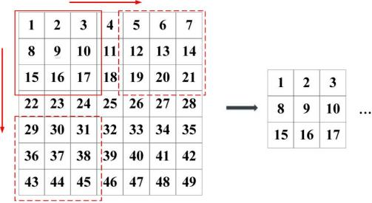

图1 高密度SNP图谱

Fig 1. High density snp map

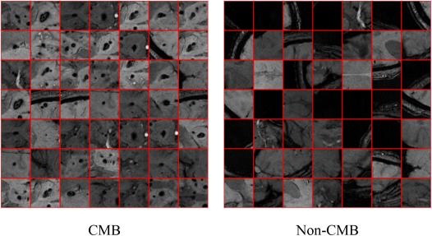

图2 数据集中的样本分类

Fig 2. Classification of samples in a data set

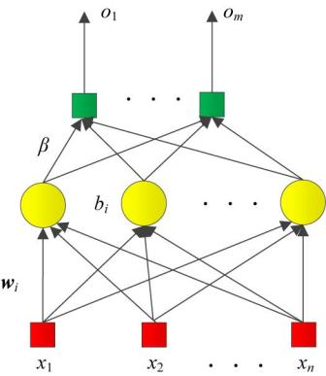

图3 ELM的结构

Fig 3. The structure of ELM

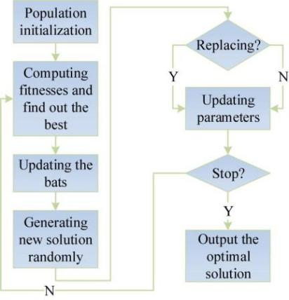

图4 BA结构图

Fig 4. BA structure diagram

3.1.2 多组学与个性化医学

人工智能可通过机器学习用于解析与整合大规模的组学数据类型，帮助阐明导致个体疾病的潜在致病变化，或可用于进一步分子研究确定潜在的治疗靶点。多组学数据包括基因组、转录组、表观基因组等，在医学中生成如此大量的数据需要应用先进的信息学技术，因此深度学习DL算法已成为该区域最有前途的方法之一，如图5所示[10]。

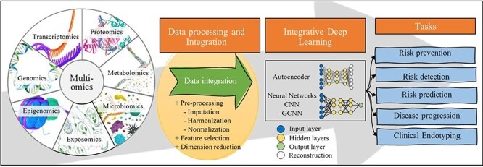图5 DL在多组学中的应用

Fig 5. The application of DL in multiomics

DL出色的预测性能主要是通过多层神经网络架构和分层特征提取能力自动捕获复杂的非线性关联。总体来看，大多数用于多组学分析的DL模型遵循一个共同的流程，如图6：通过预处理清理多组学数据；使用传统的特征选择技术如自动编码器，或降维减少多组学变量的数量；将多组学变量串联成一个大数据集进行数据集成；应用进一步的特征选择技术；最后，对集成数据进行分析，如分类、回归和聚类[11]。

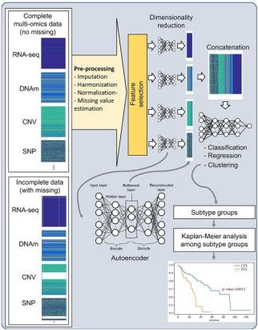

图6 多组学数据集成分析管道

Fig 6. Multi-omics data integration analysis pipeline

多组学数据可用于患者生存分析或临床结果预测。监督学习研究已经利用DL模型对个体进行了癌症分类、药物反应预测和基因表达预测。一个包含基因表达、微RNA (miRNA)表达和DNAm的多组学数据的DL模型对乳腺癌、多型胶质母细胞瘤(GBM)和卵巢癌的癌症类型进行了分类，并显示出比使用单一组学数据更好的预测性能[12]。该项应用可以很好的发挥个性化医疗作用，根据每一位患者的多组学数据给出相应的治疗建议。

**3.2 治疗方面**

**3.2.1 药物研发现状分析**

人工智能在药物研发领域的应用前景广阔。**药物研发的重点是识别在治疗和管理疾病方面具有治疗效果的分子。当缺乏针对该疾病的适当医疗解决方案时，研发就开始了。在制药中，数据如研究成果和临床数据等**以各种形式被提供**。新药研发的平均成本从10亿到20亿美元不等，**耗时长、资源密集，且往往需要反复试错[13]**。如图7所示传统药物的研发过程。**

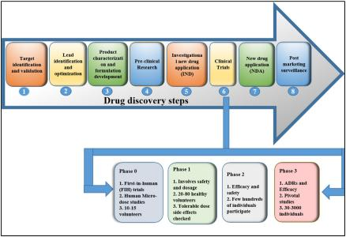

**图7 传统药物研发过程**

**Fig 7. Traditional drug development process**

而目前人工智能分析海量数据的能力极大地影响了药物研发领域，如计算机辅助药物发现（CADD）和虚拟筛选（VS）等算法。VS分为两类：基于结构的（SBVS）和基于配体的虚拟筛选（LBVS），如图8[14]。VS通过神经网络等模型学习或评估大型结构文库，更有效地过滤并选择出潜在的药物候选化合物。**传统VS**依赖于化学生物、物理学原理，需要在大量已知的生物活性数据和分子结构信息的基础上，耗费时间和资源进行实验，这可能限制药物在研发早期阶段的发展，且预测结果相对较保守。而利用人工智能进行的VS可以快速而精准的在数据稀缺的情况下预测并学习，使药物在研发过程中更迅速、更具有新颖和创新性[15]。

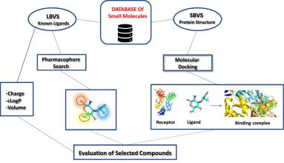

图8 VS的分类和功能

Fig 8. Classification and functionality of VS

3.2.2 制定个性化治疗方案

当前机器学习算法已被用于完善手术规划流程，使外科医生能够在手术前做出更明智的决定。例如机器人辅助手术。算法分析大量患者数据，包括医学影像扫描、多组学分析和历史手术结果，根据每位患者的独特解剖结构和病情制定最佳手术策略。人工智能在外科手术中的作用不仅限于单个手术，通过不断学习大型手术结果数据集和患者数据，算法可以识别有助于改进手术技术和术后护理的模式和趋势。随着时间的推移，这种迭代学习过程能使患者受益，并推动外科领域的发展。

3.3 监测现状分析

**3.3.1 早期疾病检测**

结合医疗大数据中的临床记录和生物标志物信息，人工智能能够识别患者潜在的健康风险，提前发现疾病迹象，从而实现早期干预和治疗。远程患者监测（RPM）是一项创新且发展迅速的人工智能医疗保健技术，正在彻底改变患者管理健康的方式。通过利用可穿戴设备，患者可以在家中跟踪自己的生命体征和健康数据，如心率、血压、血糖监测等。收集到的数据可以传输给医疗服务者，远程访问并分析这些数据。这种实时监测不仅能提高患者的治疗效果，还能促进患者的参与，使他们能够积极参与自己的医疗保健过程。

3.3.2 患者结果预测

**人工智能的惊人威力还体现在分析患者数据和预测不良事件（如再度入院或用药错误）发生的可能性上。**通过利用机器学习算法，人工智能筛选庞大的数据集，识别模式并产生有可能显著改善患者预后的见解。医疗服务提供者可借此及时提供干预措施，以减少不良事件的发生，也有助于医疗保健的资源被更有效地分配。

**3.3.3 传染病学预测**

克里米亚战争期间，将嘈杂、复杂的数据合成为优雅、有效的信息的行为开创了一个新的时代，即利用分析方法来更好地监测和管理传染病[16]。如图9所示，通过分析大规模的医疗数据，人工智能可以用于预警[17]、病原体分类、来源识别、风险评估、热点检测[18]以及流行病学跟踪和预测[19]等方面，帮助卫生部门更好地准备和应对传染病。

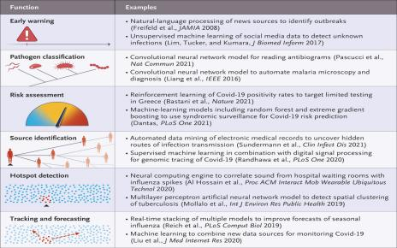

图9 人工智能（AI）在传染病监测中的各种功能

Fig 9. Various functions of artificial intelligence (AI) for infectious-disease surveillance

2019年新型冠状病毒（Covid-19）大流行凸显了感染传播和摧毁世界的速度，以及同样灵活、迅速和聪明的公共卫生工具来应对这些影响的极端重要性。人工智能虽然能监测未来的传染病发展趋势，但仍无法取代对抗击新型和新兴疾病所需的集体智慧至关重要的跨司法管辖区和跨职能协调。

1. 大数据应用人工智能存在的问题

随着大数据环境的发展，医疗数据的安全和隐私保护问题日渐成为被重点关注的话题。社会的迅速发展让人们对自己的隐私权越来越重视，包括个人的医疗数据，再加上互联网如此发达的现在，各种数据的泄露屡见不鲜，因此人工智能在应用到医疗大数据领域时受到极大的挑战。医疗数据的泄露问题可能发生在每个医疗环节，包括数据产生、储存、处理和应用四个部分。

4.1 数据产生部分

数据生成阶段基本发生在就诊时，患者的身份、性别、年龄、疾病等个人信息在治疗过程中主动或被动地汇总到医院业务信息系统，医务工作者对信息技术辅助医疗技术手段相对被动接受，很难主动地采取技术手段来保护患者个人隐私。在医院的检查和治疗过程中，还会产生包含大量医嘱、疾病、健康、用药等信息数据，这些信息数据一旦脱离了患者和医务工作者的掌控后，将为不可预知的隐私泄漏提供了条件和基础。

4.2 数据储存部分

目前医疗机构的数据存储阶段主要发生在医院的信息化部门，大多数医院的信息系统在设计部署时并没有充分考虑安全防护和数据保护，个人医疗隐私保护在技术措施不足的情况下还主要依赖信息化部门的管理制度来规范，安全风险不可谓不大。

4.3 数据处理部分

医疗数据处理和分析是指对医疗数据进行一系列面向医学知识的统计分析、机器学习、深度学习等处理，从海量的医疗数据中剔除数据集合中无意义的、冗余的部分，通过建模、分析来挖掘出具有医疗应用价值的信息，例如患者的某些检查结果，利用医疗大数据即可对其当前的健康状况和下一步的行为进行推断，为构建新的医术手段创造条件。然而，医疗大数据的数据挖掘和多维分析功能，使得表面看起来毫无关联的数据暴露出来个人隐私；一些数据独立使用可能不敏感，但经过一些个人属性的信息匹配，与其他相关社会信息数据协同后，可以分析出个人敏感信息。

4.4 数据应用部分

随着互联网和大数据技术的发展，医疗机构也将利用新媒体进行医疗数据共享或者发布。在这个阶段一旦发生了个人医疗数据隐私信息泄漏，不仅会给患者造成负面影响，还会给企业或者公共部门带来经济上或者社会声誉上的损失[20]。

针对医疗数据的保护，各国都有不同的做法，最有保证和有效的措施就是建立相关法律，如美国建立针对健康信息隐私保护的《健康保险携带和责任法案》 (Heahh Insurance Portability and AccountabilityAct，HIPAA)，明确诸多受保护的健康信息使用和公开标准及实施规范、受保护健康信息隐私实践通知、健康信息隐私保护权(请求权、修改权、获取权)的标准及相关实施规范。英国政府颁布《数据保护法案》(Data Protection Act)、《网络要素计划》及医疗健康信息保护相关条例，规定患者隐私数据保护主体及应用知情同意权，提出关于医疗数据风险控制、个人健康信息使用场景及保护的健康港等措施。我国也已经建立了类似的法律体系，包括《中华人民共和国民法总则》在内的十余部法律法典[21]。另外，现在人工智能领域还产生了借助循环神经网络RNN和模糊推理理论构建的自适应神经网络隐私风险评估模型等等，[22]相信接下来一定会有更多保护医疗数据隐私的措施。

1. 展望

大数据的收集、存储、整合、组织技术日趋成熟，技术的快速发展使得健康医疗大数据应用于不同领域。针对人们的高发疾病，如心脑血管疾病、肿瘤等威胁健康的疾病进行数据分析，建立临床医学的数据中心，利用数据分析技术对资料整合，从而对疾病的发展机理、早期诊断提供需要。在这种趋势下，产生了一种新型医疗模式——“互联网+”医疗。可穿戴的设备、智能手机的发展和应用，使得移动医疗真正连接了用户与服务，使患者的健康服务更加便捷化和个性化。新型的健康医疗模式，促进了医疗产业的快速发展，提升了人民享受医疗环境的水平，为健康中国的发展提供了有力的支撑[23]。

医疗AI技术变革及临床转化方面虽然面临数据标准化和政策监管的问题，但随着医疗信息化互联互通、规范化的建设，数据、应用场景的标准化问题以及政策监管问题将会逐步得到解决。然而，规范化、标准化的信息化建设需要很长时间，现阶段医疗AI仍需坚定不移的从深度和广度两个方面发展，深入到临床诊疗环节中，完善多中心数据库建设，构建多病种的AI模型，形成多部位、多模态的一体化疾病诊疗方案，赋能区域基层医院。深度方面，从嵌入核心环节到全链条AI诊疗方案，以脑卒中为例，将放射科的脑卒中AI应用和神经内科的临床辅助决策系统融合到移动卒中单元中，快速实现患者的诊断、病情评估和治疗方案推荐，为急诊医生的诊疗节省宝贵时间。广度方面，使基层医院具备更高的诊断水平，实现疾病的早诊、早治，助力精细化分级诊疗体系，如眼底糖网病、肺结节检测、糖尿病等慢性疾病在基层医院逐步落地，并结合智能问诊和随访管理系统，实现患者的标准化和同质化管理[24]。

1. 结束语

当前中国的医疗资源分布不均匀，看病难、看病贵的社会需求极大刺激了以人工智能技术推动医疗产业变革升级浪潮的兴起[25]。其中，人工智能在医疗大数据领域的应用发展极其迅速。结合“国家医疗健康信息医院信息互联互通标准化成熟度测评方案”、“电子病历系统功能应用水平分级评价方法及标准”等标准及医院信息化建设现状，为医院构建基于人工智能的医疗数据中心，旨在实现数据融合、治理及挖掘应用，让医院数据归一化，借助人工智能技术，全面治理医疗数据，提高可利用性，建立高质量的数据资产。具体应用方面包括影像识别分析、多组学与个性化医疗、治疗和监测方面等等。同时，充分发挥大数据价值，加强信息安全管理，推动精准医疗技术发展，建立高质量的数据资产，构建大数据的应用体系，以实现医疗服务资源的最大利用，促进医院的运营管理科学化、专业化及精细化，并以数据驱动管理，更好的对临床诊疗、专病研究以及临床科研管理决策起到支撑应用，提升医学科研及应用效能，推动智慧医院发展[26]。与此同时，人工智能在医疗大数据领域应用还存在诸多问题，但随着医疗信息化互联互通、规范化的建设，相信数据、应用场景的标准化问题以及政策监管问题将会逐步得到解决，人工智能应用于医疗大数据的前景也会积极向好。

1. Gao DIAN,Slu Shaobo,Lin Jinhui,et al.Research on Efficiency and equity of rural health resource allocation based on DEA-GIS [J/OL]. Chinese general:1-8 [2023-12-18]. http://kns.cnki.net/kcms/detail/13.1222.R.20231117.1117.002.html.

高点,史卢少博,林锦慧等.基于DEA-GIS方法的我国农村医疗卫生资源配置效率及公平性研究[J/OL].中国全科医学:1-8[2023-12-18].http://kns.cnki.net/kcms/detail/13.1222.R.20231117.1117.002.html.

1. Zheng Xinya,Huang Yunyou,Zhang Yiting et al.Medical artificial intelligence standard system: History and present situation [J].Union Medical Journal,2023,14(06):1135-1141.

郑欣雅,黄运有,张奕婷等.医学人工智能标准体系：历史与现状[J].协和医学杂志,2023,14(06):1135-1141.

[3]Shehab M,Abualigah L,Shambour Q,et al.Machine learning in medical applications: A review of state-of-the-art methods [J].Comput Biol Med,2022,145:105458．

[4]Rajpurkar P,Chen E,Banerjee O,et al.AI in health and medicine [J].Nat Med,2022,28:31-38．

[5]Varma JR,Fernando S,Ting BY,et al.The Global Use of Artificial Intelligence in the Undergraduate Medical Curriculum: A Systematic Review [J].Cureus,2023,15:e39701．

[6]Grunhut1 J,Marques O,Wyatt Needs ATM.Challenges, and Applications of Artificial Intelligence in Medical Education Curriculum [J].JMIR Med Educ,2022,8:e35587．

[7]Sim JZT,Fong QW,Huang W,et al.Machine learning in medicine: what clinicians should know [J].Singapore Med J,2023,64: 91-97．

1. Liu S,Chen Y,Zhang YD.Editorial: Artificial intelligence technology and the application in medical imaging [J].Front Med Technol,2022 Jul 29,4:989983. doi: 10.3389/fmedt.2022.989983.
2. [Siyuan L,](https://www.frontiersin.org/people/u/1426667)Shuaiqi L,[Shui-Hua W](https://www.frontiersin.org/people/u/625461),[Yu-Dong Z](https://www.frontiersin.org/people/u/1155353).Cerebral Microbleed Detection via Convolutional Neural Network and Extreme Learning Machine.Front Comput Neurosci.,2021 September 10,Volume 15, https://doi.org/10.3389/fncom.2021.738885
3. Grapov D,Fahrmann J,Wanichthanarak K,et al..The rise of deep learning in the integration of genomic, proteome and metabolome data in precision medicine [J].Omi A J Integr Biol,2018,22(10):630–6.
4. Kang M,Ko E,Mersha TB.A roadmap for multi-omics data integration using deep learning [J].Brief Bioinform,2022 Jan 17,23(1):bbab454. doi: 10.1093/bib/bbab454.PMID:34791014;PMCID:PMC8769688.
5. Xu J,Wu P,Chen Y,et al..By integrating multiple omics data, it provides a layered integrated deep flexible neural forest framework for cancer subtype classification [J].BMC Bioinformatics,2019,20(1):1–11.
6. J. Sousa,A.M. Pesqueira,C. Lemos,M. Sousa,Á. Rocha.Decision-making based on big data analytics for people management in healthcare organizations [J].Med Syst.,43(2019),10.1007/s10916-019-1419-x
7. T.I.Oprea.Matter,H.Integrating virtual screening in lead discovery [J].Curr.Opin.Chem.Biol.,2004(8),pp.349-358,10.1016/j.cbpa.2004.06.008.
8. Sarkar C,Das B,Rawat VS,Wahlang JB,Nongpiur A,Tiewsoh I,Lyngdoh NM,Das D,Bidarolli M,Sony HT.Artificial Intelligence and Machine Learning Technology Driven Modern Drug Discovery and Development [J]. Int J Mol Sci,2023 Jan 19,24(3):2026.doi: 10.3390/ijms24032026.PMID:36768346;PMCID:PMC9916967.
9. Brownstein JS,Rader B,Astley CM,Tian H.Advances in Artificial Intelligence for Infectious-Disease Surveillance [J].N Engl J Med,2023 Apr 27,388(17):1597-1607.doi:10.1056/NEJMra2119215.PMID:37099342.
10. Freifeld CC,Mandl KD,Reis BY,Brownstein JS.HealthMap: global infectious disease monitoring through automated classification and visualization of Internet media reports [J].J Am Med Inform Assoc,2008,15:150-157.
11. Al Hossain F,Lover AA,Corey GA,Reich NG, Rahman T.FluSense: a contactless syndromic surveillance platform for influenza-like illness in hospital waiting areas [J].Proc ACM Interact Mob Wearable Ubiquitous Technol,2020,4:1-28.
12. Reich NG,McGowan CJ,Yamana TK,et al.Accuracy of real-time multi-model ensemble forecasts for seasonal influenza in the U.S [J].PLoS Comput Biol,2019,15(11):e1007486-e1007486.
13. WANG TY,LIU AP.Research on medical data privacy protection in big data environment [J].Information Technology and Network security,2019,38(8):28-32.

王天屹,刘爱萍.大数据环境下医疗数据隐私保护对策研究 [J].信息技术与网络安全,2019,38(8):28-32.

1. FANG A,WANG X,WANG L,YANG CL.China's patient medical data privacy protection system and its practical challenges [J].Journal of medical informatics,2020,41(5):11-17.

方安,王茜,王蕾,杨晨柳.我国患者医疗数据隐私保护制度体系及其现实挑战 [J].医学信息学杂志,2020,41(5):11-17.

1. YAO Z.Based on HISPAC medical data privacy protection model [J].Computer and modernization,2022,9:1-12.

姚征.基于HISPAC医疗数据隐私保护模型 [J].计算机与现代化,2022,9:1-12.

1. SU LJ,SUN TT.Development and prospect of big data application in health care [J].Wireless interconnection technology,2018,5:143-144.

苏林箐,孙婷婷.健康医疗大数据应用发展与展望 [J].无线互联科技,2018,5:143-144.

1. ZHU WZ,LV WZ.Development status and prospect of medical artificial intelligence [J].Radiological practice,2022,37(1):1-3.

朱文珍,吕文志.医疗人工智能发展现状及展望 [J].放射学实践,2022,37(1):1-3.

1. LIU ZF,XU N,TAO CJ.Application and prospect of artificial intelligence in medical field [J].Network security technology and application,2018,8:98-99.

刘振峰,徐宁,陶长俊.人工智能在医疗领域中的应用及展望 [J].网络安全技术与应用,2018,8:98-99.

[26]WANG NC,WANG YZ,ZHANG HY,MA DY,FENG BY.Design and construction of medical big data center based on artificial intelligence [J].Chinese medical equipment,2022,19(2):1-5.

王能才,王玉珍,张海英,马德宜,冯宝义.基于人工智能的医疗大数据中心设计与构建 [J].中国医学装备,2022,19(2):1-5.